**Implementing Android mobile devices combined Smart Timer Socket**

|  |  |
| --- | --- |
| 陳榮靜 | 丁元昱 |
| Chaoyang University of Technology Department of Information Management | Chaoyang University of Technology Department of Information Management |
| rungching@gmail.com | actrpgslg@gmail.com |
|  |

Abstract

With the rapid development of Internet of thing and communication technology, intelligent life is no longer a distant thing. Building a smart house is expensive and difficult to deploy. According to those situation, this paper propose the application of Smart Timer Socket(STS). STS is an intelligence way to achieve indirect control of various household appliances. STS is implemented using Bluetooth ,Android and Java program Bluetooth technology is a low-power, anti-fading, reduce co-channel interference, to ensure transmission reliability features, which make Bluetooth application has a broad development prospects and important applications in STS. Android is a platform for open source code, and with the use of Java language development environment to allow developers to process the application of the concept of object-oriented and structured programming. Android Studio is a complete application software which is used to coding program to achieve wireless controls Smart timer socket, through Bluetooth intellectual outlet.

**Keywords**: socket, RTC, Android, Bluetooth, Android Studio

1. **Introduction**

With the development of society as a whole economic level, modern people are increasingly demanding for quality of life, and therefore requires a more humane, intelligent design for home appliances。Advances in computer and communications technology, the wafer cost is getting cheaper, the development of the Internet of Things. [1]Embedded devices can lower the purchase price, in addition, [2] According to a survey in 2012, about half of US mobile consumers use smartphones, the 25-34 year-old group, smartphones It shares up to 62%。The Institute for Information Industry survey in 2015, the Taiwanese people have smartphones, up more than 1355 million, up 58.7% penetration rate. Smartphone devices have Bluetooth functionality.The development of Internet of Things, intelligent life is no longer a distant thing.目前大部分智能家居解決方案都是大而全的系統，安裝部署困難，工程師來把必須晶片藏在牆裡，或者多裝一個設備，除了增加成本外，維護成本也高。針對這種情況，本文提出利用Android行動裝置來操作智慧型藍牙插座，通過智慧插座間接控制各種家用電器，從而達到智能化的效果。[3]

藍牙4.0功耗低，保證傳輸可靠性等特點，藍牙的這些特點使其應用在智慧型藍牙插座上具有廣闊的發展前景和重要應用價值，RTC模組可記憶時間，使得智慧插座更有廣泛的應用層面。

藍牙模組作為短距離通信工具，Android App上，則使用Android Studio來撰寫App，Android Studio整合許多相關Android套件、開發環境，非常便利於開發使用。本文使用App來操作藍芽智慧插座，從而實現使用智慧型手機來操作藍牙插座的電源開關控制。

本文應用人們都有智慧型手機的狀況下，撰寫APP來操控藍芽智慧插座，那麼如何能充分利用期中的優勢，將智能化的優勢進一步擴大應用于我們的實際生活中，將是今後的一大發展方向。

1. **Related Research**

Android Studio is a program developed for the Android platform integrated development environment. Posted in Google I / O on May 16, 2013.Android Stuio is a cross-platform development software。Android official website written many examples can refer。[4]

藍芽插座包含了藍芽模組、RTC模組，藍芽智慧插座，在開發上本文希望能找到一個低耗電、又能隨身攜帶，反應時間快藍芽技術，本文進步一的了解藍芽的架構組織規範，藍牙技術目前由藍牙技術聯盟（SIG）來負責維護其技術標準，這個聯盟擁有超過20,000間公司成員，其成員的領域分布在電信、電腦、網路與消費性電子產品上。

本文所使用的藍芽模組版本為低耗電藍牙BLE（Bluetooth Low Energy），藍牙4.0是Bluetooth SIG於2010年7月7日推出的新的規範[5]。其最重要的特性是支援省電。低耗電藍牙在於節省電量表現得相當優秀，耗電量在於0.01至0.5安培。

採用低耗電藍芽晶片的原因，不會經常占用無線頻寬，發送資料的總時間小於6 ms，安全性上採用128-bit AES及用戶自定義的應用層，可以說是相當的安全。對於在藍芽智慧插座的開發應用上，採用低耗電藍牙模組是本文所考量的因素。

**2.1.** **Socket Bluetooth wisdom**

根據資策會的市場調查[6]，民眾對智慧居家環境服務表示肯定，但需求度尚待加強，遠端操控或智慧感測家電，幫助率高達50%、認知度75%、有認知者認為有幫助者60 %。在需求度上民眾認為自己沒這個需求，如圖1所示。

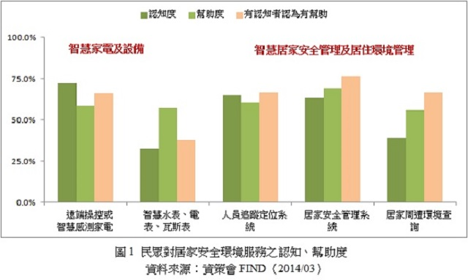

**Figure 1.** **Institute for Information Industry survey intelligent life cognitive Report March 2014**

國內市面上的藍芽智慧插座價格，價格在於800-1500新台幣，本文希望透過製作一個物價廉美的插座，能讓智慧感測家電的認知度在上升，能讓民眾用便宜的價格取得智慧插座。在市場中有一間公司叫做bPoint Plug[7]，貴公司的智慧插座價格介於800元新台幣到1100新台幣之間，智慧插座的價格普遍讓民眾難以下手。官網的價格如圖2所示。

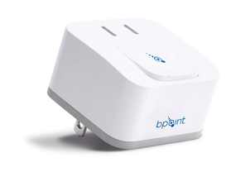

**Figure 2.Bpoint Pug company Bluetooth socket wisdom**

**2.2** **Bluetooth technology**

典型藍芽的主要用途還是在於，手機，遊戲機，耳機，立體聲音頻串流，汽車和PC等。而低耗電藍芽的主要應用在於，手機、遊戲機、PC、錶、體育和健身、醫療保健、汽車、家用電子、自動化和工業等。

藍芽4.0另一外特點在於IOS手機上可以不用透過Apple廠商的晶片認證，藍芽4.0有分成「低功耗藍牙」、「傳統藍牙」和「高速藍牙」三種模式，高速藍牙主攻資料交換與傳輸；傳統藍牙則以資訊溝通、裝置連線為重點；藍牙低功耗顧名思義，以不需占用太多頻寬的裝置連線為主。前身其實是NOKIA開發的Wibree技術，本是作為一項專為行動裝置開發的極低功耗的移動無線通信技術，在被SIG接納並規範化之後重新命名為Bluetooth Low Energy（後簡稱低功耗藍牙）。這三種協定規範還能夠互相組合搭配、從而實作更廣泛的應用模式，此外，Bluetooth 4.0還把藍牙的傳輸距離提升到100米以上（低功耗模式條件下）[8]。典型藍芽與低耗電藍芽的比較表格1所示。

**Table 1. Comparison of traditional Bluetooth and Bluetooth 4.0**

|  |  |  |
| --- | --- | --- |
| 技術規範 | 典型藍牙 | 低耗電藍牙 |
| 無線電頻率 | 2.4 GHz | 2.4 GHz |
| 距離 | 10米/100米 | 30米 |
| 空中資料速率 | 1-3 Mb/s | 1 Mb/s |
| 應用吞吐量 | 0.7-2.1 Mb/s | 0.2 Mb/s |
| 發送資料的總時間 | 100 ms | <6 ms |
| 網路拓撲 | 分散網 | Star-bus |
| 耗電量 | 1 | 0.01~0.5 |
| 最大操作電流 | <30 mA | <15 mA |

1. **System architectures and Implementation**

AC input to the control module to control whether the current output. Control module will be based on the displayed time RTC module controls the switch. Use Bluetooth to transfer command module, control module will follow the RTC module to determine whether to output power, as shown in Fig .3.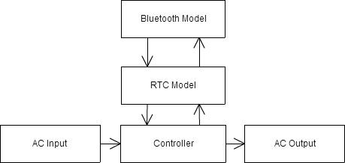

**Figure 3.Smart Timer Socket architectures**

本文的參照了[9] 運用Arduino開發智慧型藍牙插座論文，來製作我們的系統，本文把Android行動裝置與藍芽智慧插座整合再一起系統的實現是基於硬體設計與軟體設計兩個部分。

**3.1** **Bluetooth Module**

藍芽模組是使用Bluetooth SOC RF Module，這款藍芽模組的模式是使用雙向通訊的架構，藍芽4.0低功耗的特性，可以使耗電量更少，抗訊號的能力也表現得很優秀，藍芽模組所使用的頻率是2.4GHz的頻率。藍芽的通訊模式是採用Dual mode，雙向通訊的模式，使得能讓傳送端和接收端都能傳送資訊如圖4所示。

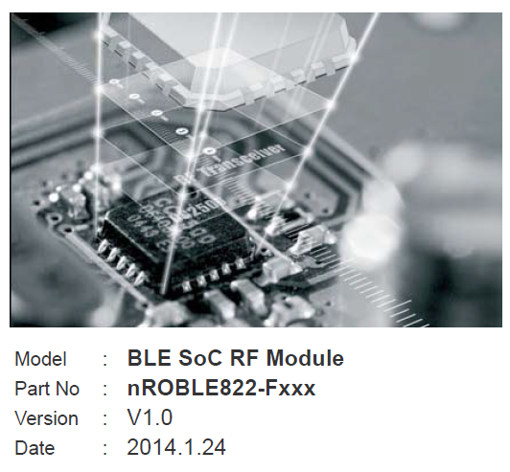

**Figure 4. Bluetooth module Introduction**

**3.2 RTC Model**

（Real-time clock，RTC）是指可以像時鐘一様輸出實際時間的電子裝置，一般會是積體電路，因此也稱為時鐘晶片。此名詞常用來表示在個人電腦、伺服器或嵌入式系統中有此機能的裝置，不過許多需要精確時的系統都會有此功能。

本文所使用RTC模組使用小型電池來記憶時間，西元年最大值可達2099年，單位精準度可記憶到秒。模組接線樣貌如圖5所示。

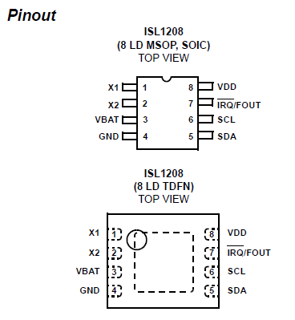

**Figure 5.RTC Module Introduction**

**3.3 Controller Model**

把RTC模組和來藍芽模組整合在一起後，和AC的輸入源和AC的輸出源。

我們使用來3D 列表機來製作藍芽智慧插座的外殼，並且把電路板整合再一起，整合過的電路板如圖6，外殼和電路板整合再一起如圖7所示。本文利用3D列表機來印製一些塑膠模組，來裝置電源輸出的部分，如圖8所示。

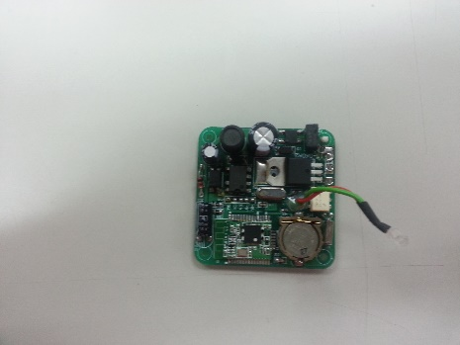

**Figure 6.** **Smart Timer socket board**

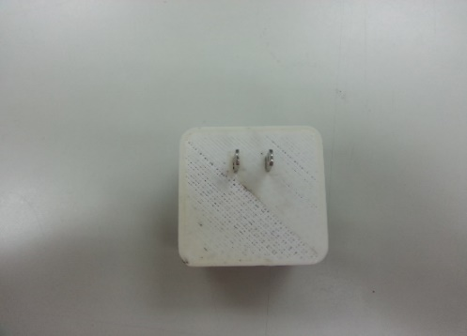

**Figure 7.** **Smart Timer socket appearance**

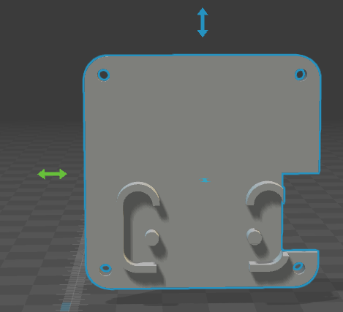

**Figure 8.藍芽智慧電源輸出設置設計圖**

行動裝置透過藍芽裝置，傳送位元格式的資料給藍芽智慧插座的藍芽模組，藍芽智慧插座會依照資料的格是判斷是否要開關插座。在操作藍芽智慧插座前一律都採用先校正時間，才進行操作。

**3.4** **Software Design**

本文撰寫軟體是使用Android Studio，Android Studio是一個為Android平台開發程式的整合式開發環境。2013年5月16日在Google I/O上發布，可供開發者免費使用Android Studio介面。本文中開發了5項功能，來應用藍芽智慧插座，分別是電量監控、自動開關、時段定時、設備資訊，電源控制，會依據本文一一介紹，Android Studio操作介面如圖9所示。

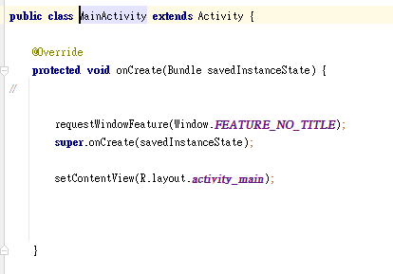

**Figure 9.Android Studio User interface**

本文所研究的藍芽智慧插座是採用藍芽的方式與智慧型行動裝置作為溝通的媒介，採用藍芽4.0低功耗的晶片，來達到省電、傳輸資料的效果，由智慧型行動裝置來傳遞資料，藍芽智慧插座會資料的格式來反應，而藍芽智慧插座只能傳遞位元格式的資料。而藍芽智慧插座所使用十六進位的資料來作為說明。藍芽智慧插座的資料格式開頭一律為AA、結尾為55，檢查碼為前面各位元的值加總，資料格式中也加入檢查碼防止資料在傳輸格式不正確。資料格式如圖10所示，，Data的指令傳送碼為表格2。

|  |  |  |  |
| --- | --- | --- | --- |
| Head  2Byte | Data  1~17Byte | Check Code  2Byte | End  2Byte |

**Figure 10. The data format**

**Table 2. Data transmission format instruction code**

|  |  |
| --- | --- |
| 指令傳送碼(16進位) | 功能說明 |
| 063030 | 開啟插座 |
| 063031 | 關閉插座 |
| 0735+小時分鐘 | 定時開啟插座 |
| 0731+小時分鐘 | 定時關閉插座 |
| 0D32+開始年月日小時分鐘-  +關閉月日小時分鐘 | 時段定時 |
| 0B2B+年月日小時分鐘秒 | 設定RTC時間 |

自動開關使用RTC模組中，利用倒數時間的特性去做操控，藍芽裝置傳送的資料格式中傳遞0735HHMM指令碼藍芽插座會依據設定的時間開啟插座，0731HHMM則關閉插座，HH為小時、MM為分鐘，操作畫面如圖11。

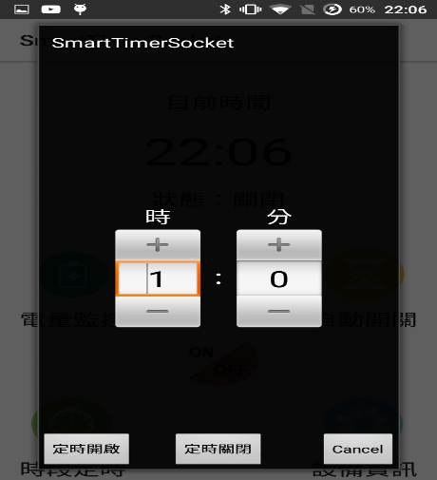

**Figure 11.** **Automatic power-off or power**

時段定時利用RTC模組記憶年月日的特性，我們傳送0D32的指令碼給藍芽智慧插座，依據設定開啟裝置，把定時把裝置關閉。如圖12所示。

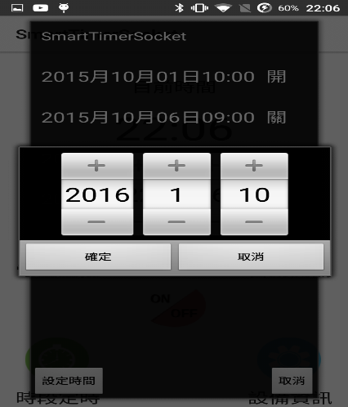

**Figure 12** **Set Date**

利用Android行動裝置的battery套件得知電池的狀況，是否有接上AC電源還是USB供電的特性下，我們在App中新增了一個多執行續來偵測電池的狀況來操控藍芽智慧插座，執行緒偵測頻率為30分鐘，只要充電有到指定的百分比，執行緒會傳送開啟插座的指令碼，藍芽智慧插座接收到指令，會把插座斷電，避免行動裝置電池過充的狀況，如圖13所示操作。

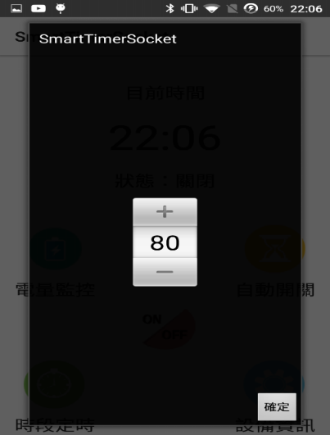

**Figure 13.** **Set percentage of battery**

1. **實驗與測試結果**

本文所使用的Android行動裝置為Samsung S3 GT-I9300ZIDBRI智慧型手機[10]，Android作業系統核心版本為5.0，如圖14所示。

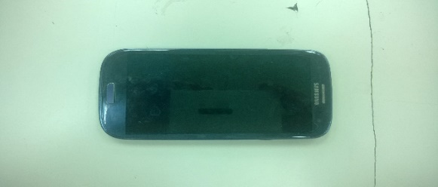

**Figure 14. Samsung S3** Smart phone

我們使用智慧型行動裝置開啟APP 使用藍芽來搜尋附近裝置，偵測到了藍芽裝置，出現BT_UART_9990藍芽智慧插座如圖15所示

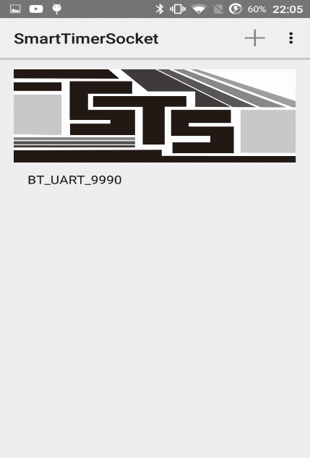

**Figure 15. Bluetooth detection device**

當Android APP連接藍芽智慧插座後，會先同步一次時間格式，使得藍芽智慧插座的RTC模組時間都是對的，在進入主功能畫面電量監控、自動開關、設備資訊、開關本身，功能介面等功能資訊如圖16所示。

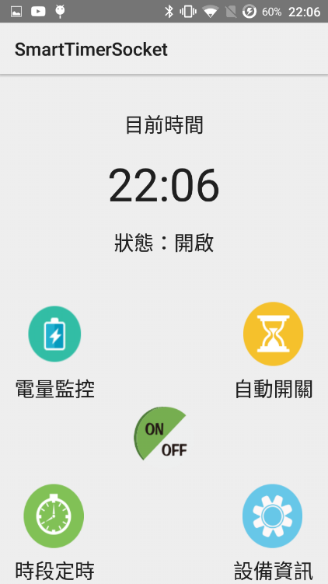

**Figure 16.** **Main features Form**

本文將110V的燈具插到藍牙智慧插座上進行測試。顯示的效果會更加明顯。也是在所有硬件設備接線好後，此時插座的電源輸出並沒有過電，檯燈處於熄滅的狀態。如圖17所示。

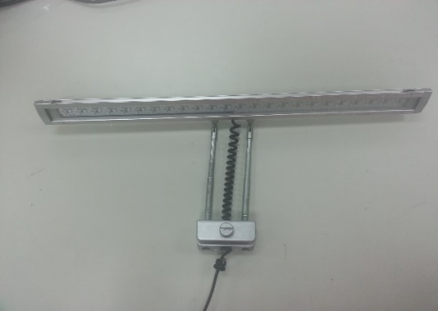

**Figure 17. Lamps unopened ago**

當Android行動裝置發送訊號給藍芽智慧插座後，藍芽智慧插座對Controller進行控制，此時AC電源輸出，插座的電源導通，燈具便亮了起來。如圖18所示。

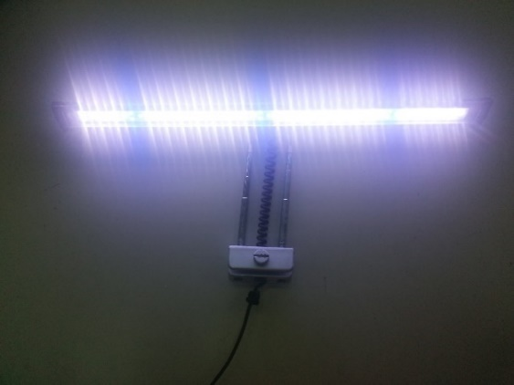

**Figure 18. Open Lamps**

本文使用Android行動裝置在連通網際網路的狀況下，App只要有進行操控藍芽智慧插座的行為，資料庫伺服器進行記錄每項使用功能的時間、藍芽智慧插座裝置名稱，實驗數據如表格3所示。

Table 3. Smart Timer socket experimental data.

|  |  |  |  |
| --- | --- | --- | --- |
| Device | Command | Date | Status |
| BT_UART_9990 | turn on | 2016/1/1 08:39 | on |
| BT_UART_9990 | turn off | 2016/1/1 11:39 | off |
| BT_UART_9990 | turn on | 2016/1/2 03:08 | on |
| BT_UART_2266 | turn on | 2016/1/2 04:19 | on |
| BT_UART_2266 | turn off | 2016/1/2 04:46 | off |
| BT_UART_2266 | timing | 2016/1/2 04:46 | off |
| BT_UART_9990 | timing | 2016/1/2 04:32 | on |
| BT_UART_9990 | reservation | 2016/1/3 04:41 | on |
| BT_UART_9990 | reservation | 2016/1/3 06:41 | on |
| BT_UART_2266 | timing | 2016/1/4 07:46 | off |
| BT_UART_2266 | timing | 2016/1/4 06:46 | off |

1. **Conclusions and Future Development**

資訊時代的人們越來越渴望能在任何時間，任何地點，對自己的家進行控制。在智能家居概念日益普及的今天，藍牙智慧插座在小範圍內小而精地實現了這樣的需求。

藍牙智慧插座其特點在於，多加了RTC模組能在Android 行動裝置沒有連接藍牙的狀況下，智慧插座能依舊能依照時間來斷電、 通電。。通過自動化控制，簡化了手動開關的動作，同時減免了手觸碰開關所可能造成的危險，又能使這些電源插座能夠放到隱蔽的地方，使家居環境更加簡潔美觀。

在未來，我們將設計出能夠透過控制中心，並且偵測光線感應、空氣濕度、氣溫、一氧化碳程度，利用這些環境變數來控制智慧型藍牙插座，使得能夠隨時對耗電量進行更全方位的控制，節約電能。

**Acknowledgements**

本計劃感謝中華民國台灣科技部（MST）的計劃支持：計劃編號為MOST104-2221-E-324-019-MY2。

**References**

[1] 廖紘毅，***物聯網應用於室內照護與監控***，國立臺北科技大學自動化科技研究所碩士論文，2014年。

<https://zh.wikipedia.org/wiki/%E7%89%A9%E8%81%94%E7%BD%91>

[2] 智慧型行動裝置普及率近7成

<http://www.find.org.tw/market_info.aspx?n_ID=8303>

[3] 林其諺，***物聯網技術發展與市場應用之趨勢***，國立成功大學高階管理碩士在職專班(EMBA) 碩士論文，2015年。

[4]Android Studio官網

http://developer.android.com/intl/zh-tw/tools/studio/index.html

[5]李文鴻，***藍芽4.0於智慧家庭應用與開發***，國立臺北科技大學機電整合研究所碩士論文，2014。

[6]資策會對於智能家電的認知度市場調查

http://www.find.org.tw/market_info.aspx?n_ID=7198

[7] bpoint藍芽智慧插座

<http://www.bpoint.com.tw/tw/products/plug-0>

[8] 沈宗佑，***藍芽4.0於跑速訓練之研究與應用***，國立臺北科技大學機電整合研究所碩士論文，2014年

[9] 陳堃霖，楊偉彬，張鎮仕，***運用Arduino開發智慧型藍牙插座***，2014年

[10]***Samsung S3 GT-I9300ZIDBRI智慧型手機規格***

<http://www.samsung.com/tw/support/model/GT-I9300ZIDBRI>